Розробка уроку
української мови
в 4 класі
«Поняття про прислівник як частину мови»

Підготувала і провела
вчителька початкових класів
Білокінь Наталія Олександрівна

Тема. Поняття про прислівник як частину мови (значення, питання, роль у реченні, зв'язок з дієсловами). Незмінюваність – основна ознака прислівника.
Мета. Дати поняття про прислівник як частину мови, про незмінюваність як основну ознаку прислівника. Формувати вміння визначати прислівники і вживати їх у власному мовленні.
Розвивати здатність учнів до взаємодії, пізнавальний інтерес; вміння добирати виразні прислівники під час складання віршів; мовне чуття, образне мислення, увагу, пам'ять; навики каліграфічного письма.
Виховувати прагнення розмовляти правильно і чисто українською мовою; любов до рідного слова; самостійність в набутті нових знань; повагу до думки інших, бажання підвищувати рівень володіння українською мовою.
Обладнання. Опорні схеми «Частини мови», мультимедійна презентація «Прислівник», роздаткові картки з текстом «Співучий вісник весни», зошити «Каліграфічні хвилинки», зразки каліграфічного написання букв, відео-релакс «Звуки природи. Ранковий ліс», музична фізкультхвилинка «Лісовий струмочок», трек «Ярга. Річенька», релаксаційна мелодія «Tranquil Lagoon» із серії «Звуки природи», фрагмент фільму «Ігри богів. Правильна освіта 5-2»
Тип уроку: урок закріплення і застосування знань, умінь, навичок.
Хід уроку
І. Організаційний момент
1. Гра «Образ звука»
Включаю відео-релакс «Звуки природи. Ранковий ліс»
Пропоную описати звук (з відео, або будь-які інші: дзеленчання дзвоника, шум дощу, скрипіння дверей). Для цього запитую учнів: «Який він — товстий чи худий, добрий чи злий, якого кольору?» тощо.
- Перевірка готовності до уроку.
ІІ. Мотивація навчальної діяльності.
- Відтворення на дошці блок-схеми «Частини мови»

2. Мовленнєва діяльність.
Пишемо на дошці слово навесні. Як пишеться це слово? Яка це частина мови? Висновок: прислівники пишуться разом!
3. Перевірка д/з:
- домашні твори «Природа навесні» читають бажаючі учні, називають використані прислівники.
IІІ. Актуалізація опорних знань.

Використання слайдів презентації «Прислівник»
(кількість слайдів залежить від рівня підготовленості класу та часового регламенту)
- Технологія «Образ буквиці» (слайди 1 – 5)
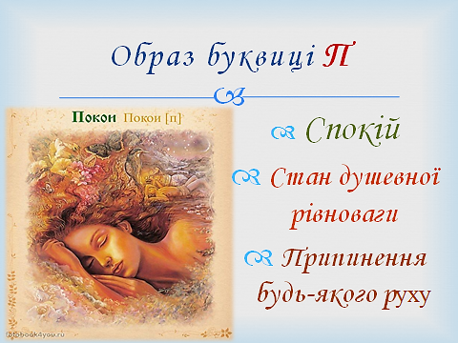

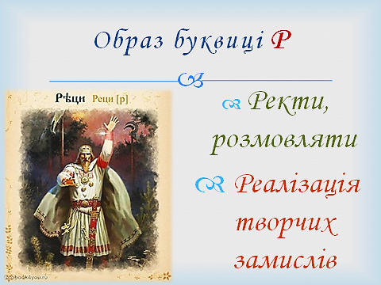

- Хвилинка каліграфії (слайд 6)
- Пишемо лівою рукою ст.18 зошита
- На дошці запишемо пари антонімів з першого і останнього рядків завдання:
радісно – сумно, рівно – криво.
IV. Робота над матеріалом уроку.
- Повідомлення теми і мети уроку.
- Отже сідаємо рівно, а не криво і працюємо радісно, а не … (сумно).
- Хто згадає вірш, який ви вдома вчили напам’ять (вправа 159).
Ознаку дії називає, а також … (діти продовжують)
2. Складання блок-схеми «Прислівник».
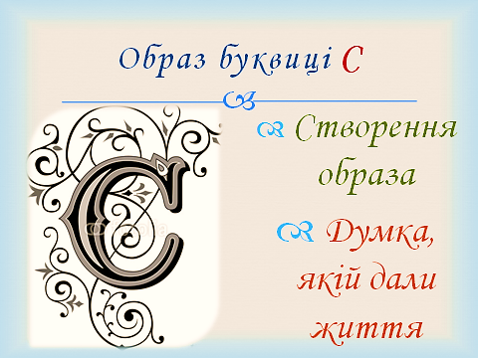
3. Бесіда «Сила слова» (слайди 7 – 9)

- Пам’ятаєте закон Всесвіту, який ми вивчили раніше? СИЛА СЛОВА БЕЗМЕЖНА! Можна стати справжнім чарівником, якщо правильно користуватися цим законом. Адже СИЛА СЛОВА ЧАРІВНА!
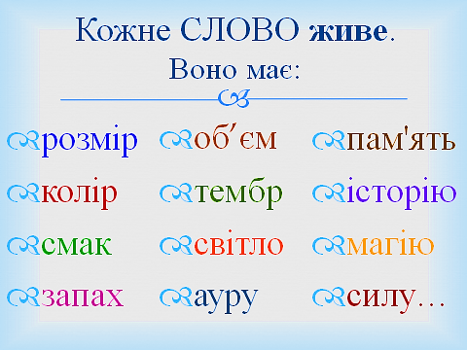

- Цей закон довели вчені, які провели ряд дослідів з молекулами води. Виявилося, що будь – яку воду можна перетворити на живу, якщо говорити над нею лише добрі, чарівні слова, слова молитви.
- Подивіться уривок з фільму «Ігри богів» про відкриття японського вченого Масаро Емото.
4. Робота з прислів’ями (слайди 10 -11)
- Знайдіть помилки і прочитайте правильно.
Від ласкавих слів утихає гнів.
Слово, як стріла, вилетить – не спіймаєш.
5. Зоровий диктант (слайди 12 – 15)
- Сьогодні читаємо і записуємо прислів’я:
Мудрий з півслова розуміє (записати і назвати прислівники)
Гарно щебече, та погано слухати (швидко прочитати)

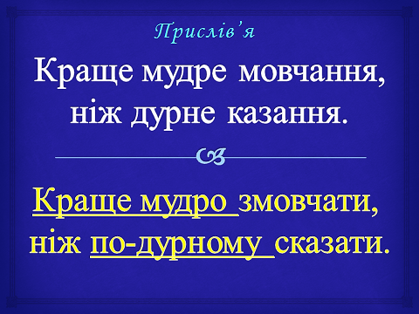
6. Гра «Утвори прислівник» (слайди 16 -17)

7. Фізкультхвилинка (слайд 18)
V. Закріплення вивченого
8. Робота з підручником:
- Вправа 323
- Доповнення блок-схеми «Прислівник» (слайд 19)
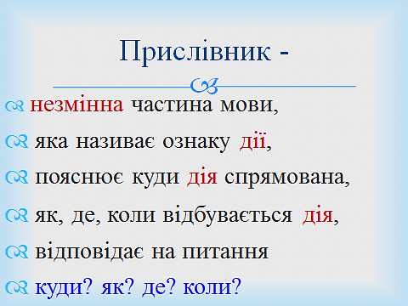

9. Самостійна робота – картки (слайди 20 - 21)
- Доберіть заголовок до тексту, підкресліть прислівники.
Складіть власні речення з виділеними прислівниками.
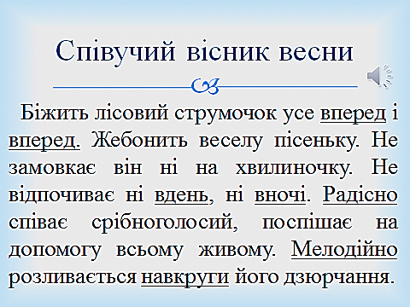

10. Робота в малих групах. Загадка про СЛОВО (слайд 22)
- Перетворіть прикметники з вірша у прислівники. Який секрет треба знати, щоб виконати це завдання?
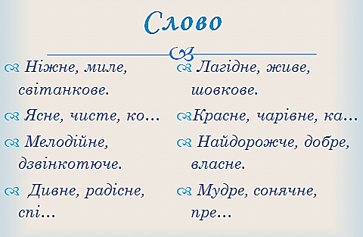

11. Гра «Додай словечко» (слайд 23)
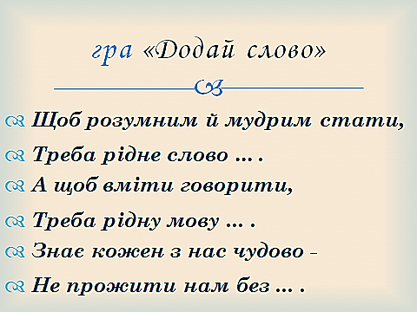

VI. Підсумок уроку. Оцінювання результатів уроку.
1. Технологія «Подорож Колобка».
Діти ставлять запитання по темі уроку один одному, кидаючи м’ячик - «колобок» з рук в руки:
- Які прислів’я ви запам’ятали? Як їх можна пояснити?
- Назвіть прислівники, які прозвучали сьогодні.
- Чи схожі слова прислівник і прислів’я? Може це не випадково?
2. Домашнє завдання.
Виконати вправу 325, вивчити правило ст. 165

Література
1. Коновальчук М.В.
Розвиток творчості молодших школярів : система літературних завдань. – К. : Шкільний світ, 2010. – 120с.

2. Антощук Євген Всеволодович
Учімося запам’ятовувати і пригадувати: Швидка пед. допомога від Укр. Школи ейдетики «Мнемозина». – К.: Вирій. 2007. – 156с.

3. Антощук Евгений. Знакомьтесь, ваша память. – К.: Вирій, 2005.

4. Нетрадиційні уроки в початковій школі. 3 клас / Укладач Л. І. Нечволод. – Харків: ТОРСІНГ ПЛЮС, 2006. – 96с.

5. Матюгин И.Ю. Методы развития памяти, образного мышления, воображения. – М.: Эйдос, 1996.

6. Красоткіна Н.Г.
Виховні заходи. 1-4 класи. – Тернопіль: Мандрівець, 2008. – 256с.

7. Цікаве дозвілля дітям / Упорядник Л.В.Магда. – К.: Будівельник, 1993. – 95с.: іл. – Рос. мовою.

8. Нетрадиційні уроки в початковій школі. 3 клас/ Укладач Л.І.Нечволод. – Харків: ТОРСІНГ ПЛЮС, 2006. – 96с.

9. Чекіна О. Ю.
Інтегровані уроки в початковій школі. – Х.: Вид. група «Основа»: «Тріада+», 2007. – 192с.

10. Логачевська С. П.
Дійти до кожного учня / За ред. О. Я. Савченко. – К.: Радянська школа, 1990. – 158с.

11. Години спілкування в початковій школі / Упорядник О.Кондратюк, О.Кравчина. – К.:Вид. дім «Шкільний світ»: Вид. Л.Галіцина, 2006. – 120с.

12. Середюк Г.М.
Педагогічний пошук класного керівника. – Друге вид.,доп. – Тернопіль: Навчальна книга – Богдан,2005. -120с.

